存储管理部分：

框架分析：

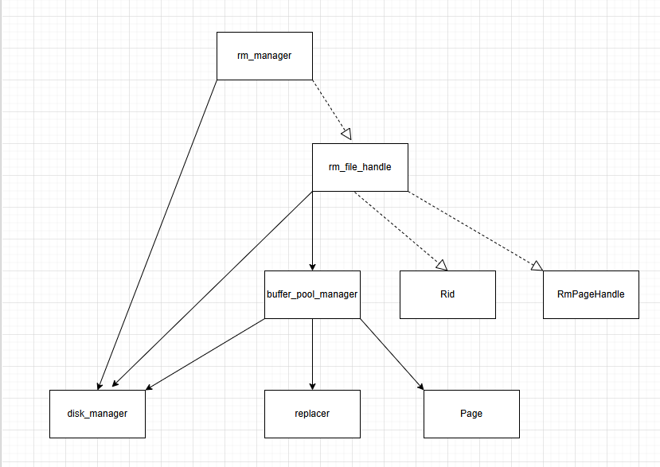

文件 => 页 => 记录。

一个文件(fd)对应多个页（Page)，，一个页对应多条记录（Rid）。

rm_manager是对文件进行操作的。比如创建文件，删除文件等。

rm_file_handle是对文件内的记录进行操作的。比如向对于位置插入记录，删除记录等。

buffer_pool_manager也是对页进行操作的，对页进行替换和查找，实现缓冲池的作用。

replacer是一种替换策略，采用LRU算法进行替换缓冲池中的页面逻辑。

disk_manager是磁盘管理器，用于对向磁盘写入数据和读取数据。

存储管理有什么作用？

答：存储管理管理数据库文件，负责数据库管理系统的I/O、对数据库文件的解释以及对页的读写操作。

存储管理是如何实现和设计的？
答：存储管理被包装在一个文件夹下（storage），对于外部我们就只需要去调用这个文件夹内部的功能即可。其中里面包含了disk_manager, buffer_pool_manager。分别为磁盘管理器和缓冲池管理器。其中还涉及到了page.h, error.h, common.h以及replacer。对于replacer是他们自己提取出来的一个文件夹，用传递变量指针的方式进行调用，用多态方法进行实现的，是对缓冲池中的页进行管理。 至于为什么需要用多态实现，原因是管理的方式可能存在多种，当前数据库是采用传统的LRU替换策略，我们可以去用其他的替换策略实现。

页是什么？结构是什么？为什么需要用页进行存储？他和存储部分之间存在什么关系？
答：页是 mysql中磁盘和内存交换的基本单位，也是mysql管理存储空间的基本单位。页结构的设计使得MySQL能够以块为单位进行数据的读写操作，这比逐行操作要高效得多。同时，页结构还支持数据的缓存、压缩、预分配等功能，进一步优化了数据库的性能。

页和文件之间就存在下面这些关系：
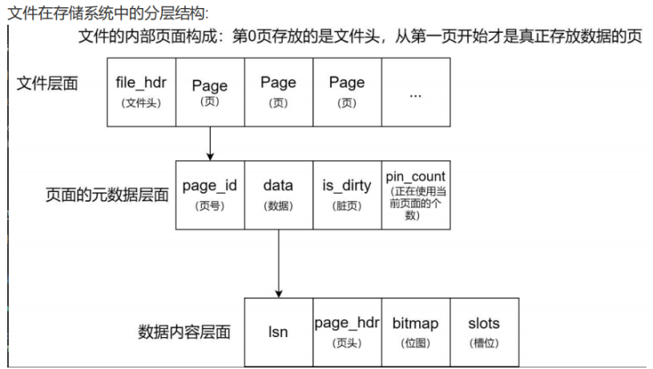

缓冲池的作用是什么？为什么需要缓冲池？

答：缓冲池管理器负责将页写入磁盘和从磁盘读入页，它需要决定什么时候进行页的交换。缓冲池管理器的维护着页表、脏页和页的pin count等元信息，以便于其决定什么时候换出什么页。

由于每次读取数据都需要从磁盘读取，速度非常的缓慢。但是内存的速度又是非常快的，是磁盘的上万倍。为了平衡磁盘和内存之间的关系，我们开辟了一段内存空间，我们每次读出数据的时候都先通过缓冲池将其快速的写入内存中去，每次查找的时候都先经过内存查找一次，如果存在的话就直接返回，否则再进入磁盘中去查找。这样就可以大大降低磁盘I/O的消耗，同时也提高了性能。

操作系统中明明存在了缓冲池，为什么MYSQl还需要自己的缓冲池。

答：选择DBMS（数据库管理系统）的专用内存缓冲池管理器的原因有：
DBMS可以选择更合适页替换策略，例如LRU-K算法。
DBMS的性能具有可预测性，从而可以更好地优化和实现DBMS。

不是所有数据库都具有自己的缓冲池，比如PostgreSQL就直接使用OS提供的page cache，但MySQL使用自己的缓冲池管理器。

磁盘存在对页面的操作，为什么没有用到Page这个结构？
答：页的唯一标识符是PageId。PageId存在两个参数，第一个是fd（文件描述符），第二个是page_no（页号）。一个文件存在多个页，我们需要知道当前页是属于哪个文件的哪个页。通过PageId我们就可以准确的得到。在缓冲池中需要不断对页面进行替换，所以就需要通过PageId这个结构来进行。那么对于磁盘来说我们页需要知道当前页应该写入哪个文件的哪个页号，所以必然也需要这个参数。但是它不是直接给出的，是将PageId拆开了。如果换成PageId是一样可以的。
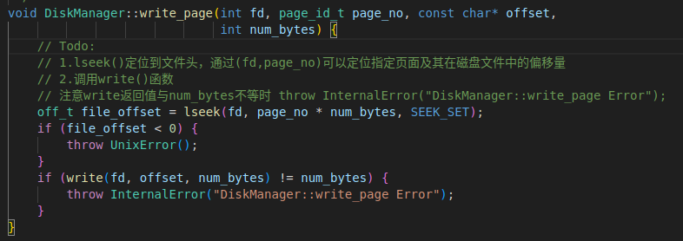

比如存在脏页我们需要先写会磁盘，就是通过page->id进行的。
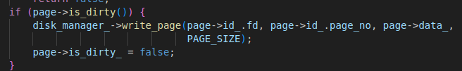

对于为什么需要这样做？自我感觉是因为磁盘被3个地方调用了，但是对于rm_manager我们只需要对文件头进行操作（就是第0页），没有必要给出再引入一个page，所以这样实现对于页面固定的情况下，我们就不需要引入page结构，对于这些操作就非常的方面。

但是为什么不用PageId进行我自己也就不知道了，应该是不想牵扯到其他的结构上面去。也方便我们去理解和学习。

对于B+树是如何减少磁盘的I/O消耗的？为什么我们需要选择B+树？

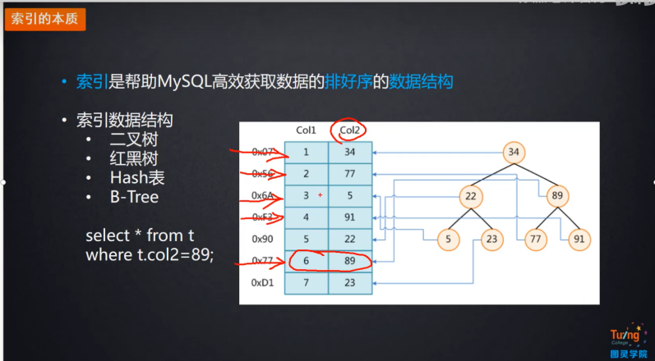

可以看一下这张图，我们先以二叉树为例进行讲解。如果我们索引采用的结构是二叉搜索树，对于理想情况下，我们想要查找col2等于89的数据，如果我们不进行索引，就需要一条一条去找，时间复杂度是O(n)的，如果我们用二叉搜索树去查找，时间复杂度为log(n)。每一次查找都是一次磁盘的I/O消耗，这样一看索引就大大降低了磁盘的I/O消耗。

但是对于二叉搜索树来说，可能会存在一种极端的情况，会退化到一条链表。这样的效率就非常差了。所以为了解决这种问题。引入红黑树，可以把他看出是一个平衡二叉搜索树。这样以来就解决了这种问题。

但是当数据量比较大的时候，由于一个节点只可以存放一个值，这样一看树的高度还是会非常大。那如果我们可以将一个节点放置多个值呢？这样以来就出现了B树这种结构。但是B树对范围查找效率非常低下，并且查询每一个节点的时间不稳定。所以就诞生了B+树这种结构。

那为什么不可以用hash查找呢。效率是O（1）的呢。对于一个点确实是O（1），如果我要进行范围查找呢？每一个点都需要试一下，那时间就大了呢。并且还会存在hash冲突，所以和B+树比起来还是不够好。

通过本次实现我们可以学习到什么知识？

答：首先对于整理结构的设计，我们可以参考一下这个项目的设计思路，比如存储模块他是如何设计的，如果要我们自己开发和实现是否可以参考他的学习方法。

其次就是模块思路。比如有些地方可能会存在很多变化我们是否可以给他提出出来，形成一个模块，用多态实现。然后通过传递指针的方式进行引用。这样写的好处就是如果我需要添加或者修改一些方法和思路，是对其他模块没有影响的。 感觉这个就和出一个题目是一样的，基础板块不懂，给其中的某些地方进行替换一下就可以形成一个新的题目，核心思想不变，但是外表却变化很大。

最后就是代码实现部分的学习。比如缓冲池这个部分他是如何进行实现的。如果以后我们需要自己实现的话是否可以参考这份代码继续实现，这个就是见识和积累的过程。不断看一下别人代码实现的思路，然后结合一下自己实现的思路，是否可以综合两者的优点再进行改进。

总结：

查找数据 => 缓冲池 => 磁盘。

可以把磁盘看出一个图书仓库，所有数据都存在磁盘里面，然后缓冲池就是一个图书馆，放置这大部分常见的书籍。

目前感觉自己理解的并不是很到位，仅仅只停留在了本题的知识点上面，对于长期发展以及整体方向思考不够仔细，这里还需要自己不断的改善。

